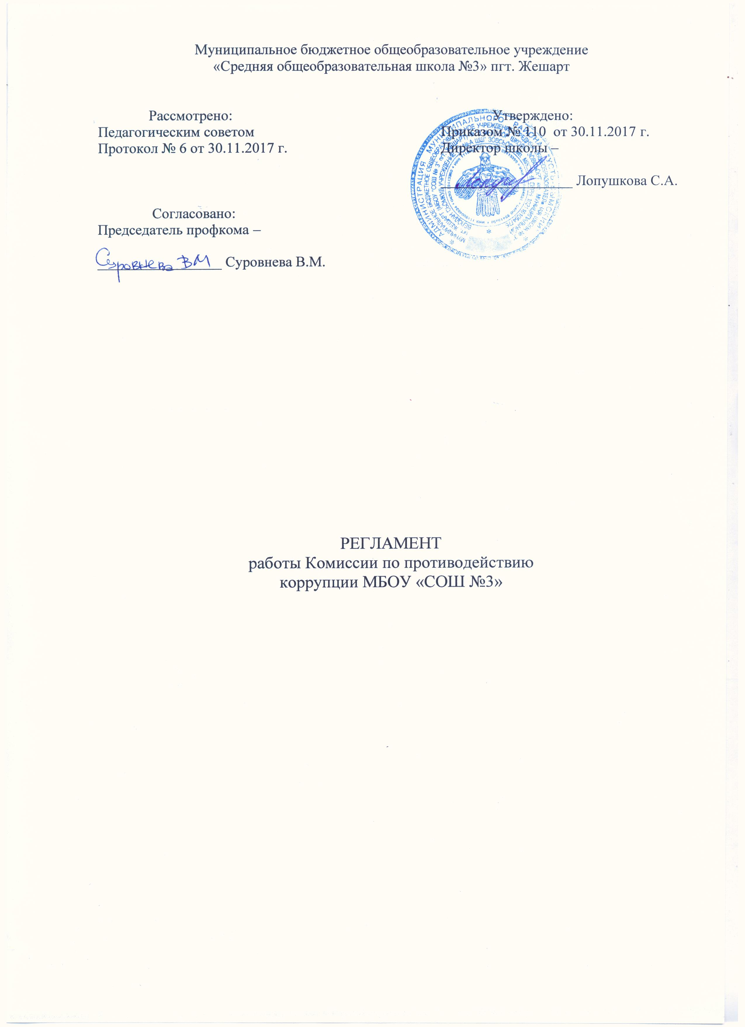
Муниципальное бюджетное общеобразовательное учреждение
«Средняя общеобразовательная школа №3» пгт. Жешарт

Рассмотрено:  Педагогическим советом  Протокол № 6 от 30.11.2017 г. |  | Утверждено:  Приказом № 110 от 30.11.2017 г.  Директор школы –  __________________ Лопушкова С.А.
Согласовано:
Председатель профкома –

_________________ Суровнева В.М.

РЕГЛАМЕНТ
работы Комиссии по противодействию
коррупции МБОУ «СОШ № 3» пгт. Жешарт

1. Общие положения

1.1. Настоящий Регламент устанавливает внутреннюю организацию и порядок работы Комиссии по противодействию коррупции (далее – Комиссия) МБОУ «СОШ №3» пгт. Жешарт (далее – учреждение) по осуществлению своих полномочий.
1.2. Правовую основу деятельности Комиссии составляют: действующее законодательство Российской Федерации и Республики Коми, в том числе Закон РФ «Об образовании», нормативные акты Министерства образования и науки Российской Федерации, Устав учреждения, приказы и распоряжения директора, Правила внутреннего распорядка учреждения, Положение о Комиссии по противодействию коррупции, а также настоящий Регламент.
1.3. Комиссия координирует деятельность руководителя (его заместителей) и работников учреждения по устранению причин коррупции и условий им способствующих, выявлению и пресечению фактов коррупции и её проявлений, взаимодействует с правоохранительными органами по реализации мер, направленных на предупреждение (профилактику) коррупции и на выявление субъектов коррупционных правонарушений.

2. Организация и порядок деятельности Комиссии

2.1. Работа Комиссии определяется настоящим Регламентом. Регламент работы Комиссии согласовывается с членами Комиссии и утверждается председателем комиссии.
2.2. Работа Комиссии осуществляется в соответствии с годовым планом, который составляется на основе предложений членов Комиссии и утверждается решением Комиссии.
Основной формой работы Комиссии является заседание, которое носит открытый характер.
Дата и время проведения заседаний, в том числе внеочередных, определяется председателем Комиссии. В отсутствии председателя Комиссии его обязанности исполняет заместитель председателя Комиссии.
Заседание Комиссии считается правомочным, если на нем присутствует не менее двух третей от общего числа членов Комиссии.
2.3. Внеочередные заседания Комиссии проводятся по предложению членов Комиссии или по предложению председателя Комиссии.
2.4. Комиссией могут создаваться временные рабочие группы для углубленной проработки вопросов по противодействию коррупции, с привлечением для работы в них специалистов, в том числе на договорной основе в установленном порядке.
2.5. Подготовка материалов к заседаниям Комиссии осуществляется членами Комиссии и рабочими группами.
Подготовленные материалы (информации, справки, заключения, обращения, проекты решений Комиссии) не позднее, чем за 10 дней до проведения заседания, предоставляются секретарю Комиссии.
2.6. На заседание Комиссии, по согласованию с председателем, могут быть приглашены представители общественности, которые имеют право участвовать в обсуждении и вносить предложения по существу обсуждаемых вопросов.
2.7. Лица, приглашенные на заседание Комиссии, оповещаются о повестке дня заседания, дате, времени и месте его проведения, не позднее, чем за 3 дня до его проведения.
2.8. Повестка заседания Комиссии формируется председателем на основе решений Комиссии, а также по предложениям ее членов, которые направляются председателем Комиссии не позднее, чем за 10 дней до проведения очередного заседания и утверждения Комиссией в день его проведения после обсуждения, за исключением внеочередных заседаний.
2.9. По итогам заседания Комиссии оформляется протокол, к которому прилагаются документы, рассмотренные на заседании Комиссии.
2.10. Решения Комиссии в 5-дневный срок после их подписания направляются членам Комиссии. Решения Комиссии размещаются на сайте учреждения.
2.11. Контроль исполнения решений Комиссии осуществляет председатель Комиссии или по его поручению заместитель председателя Комиссии. Информация по исполнению рассматривается на заседаниях Комиссии.
2.12. Комиссия отчитывается перед Педагогическим советом не реже 1 раза в год.

3. Полномочия членов Комиссии

3.1. Члены Комиссии:
- вносят председателю Комиссии, предложения по формированию повестки дня заседаний Комиссии;
- осуществляют подготовку материалов по вопросам заседаний Комиссии;
- вносят предложения по кандидатурам специалистов для участия в подготовке вопросов на заседания Комиссии.
- в случае невозможности лично присутствовать на заседаниях Комиссии, вправе излагать свое мнение по рассматриваемым вопросам в письменном виде на имя председателя Комиссии, которое учитывается при принятии решения;
- участвуют в реализации принятых Комиссией решений и полномочий, определенных Положением о Комиссии по противодействию коррупции.

4. Внесение изменений

4.1. Внесение изменений и дополнений в настоящий Регламент осуществляется на основании решения Комиссии путем подготовки проекта регламента в новой редакции заместителем председателя Комиссии.

5. Заключительные положения

5.1. Настоящий Регламент размещается на сайте учреждения.

